Dimanche des Rameaux – Annee C
12/04/25 | 18H30 HIP | Messe anticipée du Dimanche
13/04/25 | 09H00 LIM | Messe du Dimanche
 | 10H30 HIND | Messe du Dimanche | + fam. BINNERT et EDEL
Messes de Semaine
14/04/25 |  | Pas de Messe
15/04/25 | 09H30 HIP | Messe de Semaine
16/04/25 |  | Pas de Messe, Messe chrismale
Triduum Pascal
17/04/25 | 19H00 LIM | Cène du Seigneur, Lavement des Pieds, Adoration
18/04/25 | 10H00 ICHT | Chemin de Croix
 | 15H00 NORD | Office de la Passion
19/04/25 | 20H30 HIND | Veillée Pascale
20/04/25 | 10H30 ICHT | Grand-Messe du Saint Jour de Pâques
21/04/25 | 10H00 LIM | Messe du Lundi de Pâques

Reposoir de Jeudi Saint
Veuillez déposer vos fleurs pour la décoration du reposoir à l'église de Limersheim avant le jeudi saint 10H. Des seaux seront à votre disposition. Tout est en fleur, déposez donc le maximum de fleurs possible pour évoquer le jardin des oliviers. Merci.

Pour joindre le Cure M. d'Hooge :
253, Impasse de l'Eglise, 67150 Hindisheim
Tél 03 67 99 43 99 / 06 61 34 04 14
marcdh2@hotmail.com
Communaute de paroisses Pays de Saint Ludan
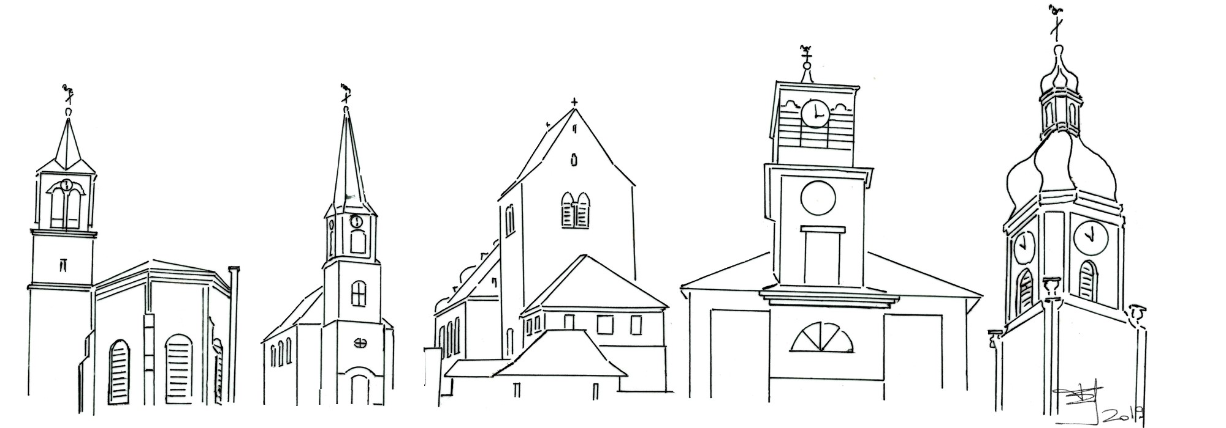

Feuille de semaine N°136
Entrée messianique : Lc 19, 28-40 : « Béni soit celui qui vient au nom du Seigneur »
Première lecture : Is 50, 4-7 : « Je n’ai pas caché ma face devant les outrages, je sais que je ne serai pas confondu »
Psaume : 21 (22) : on Dieu, mon Dieu, pourquoi m’as-tu abandonné ?
Deuxième lecture : Ph 2 6-11 : « Il s’est abaissé : c’est pourquoi Dieu l’a exalté »
Évangile : ,Lc 22, 14 – 23, 56 : Passion de notre Seigneur Jésus Christ

Chacun des Évangélistes manifeste sa propre sensibilité spirituelle en nous rapportant ces événements. Le propre du récit de Luc est la manière dont il souligne la paix, l'attitude de prière et de pardon de Jésus dans les dernières heures de sa vie terrestre. )
La paix profonde de Jésus apparaît tout d'abord dans la description de la dernière Cène et de l'atmosphère très intime de ce repas : « J'ai ardemment désiré manger cette Pâque avec vous... » La même paix est présente alors même qu’il annonce que l'un d'entre eux le livrera: « La main de celui qui me livre est là, à côté de moi sur la table... » Et lorsqu'une dispute surgit entre les disciples pour savoir lequel d'entre eux est le plus grand, il les reprends, mais avec beaucoup de paix et d'affection.
*La paix de Jésus ne signifie cependant pas qu'il ignore le combat. Au contraire, il vit une très rude agonie, spirituellement comme physiquement. Mais en cela aussi il est plein de paix : « Que ta volonté soit faite. »
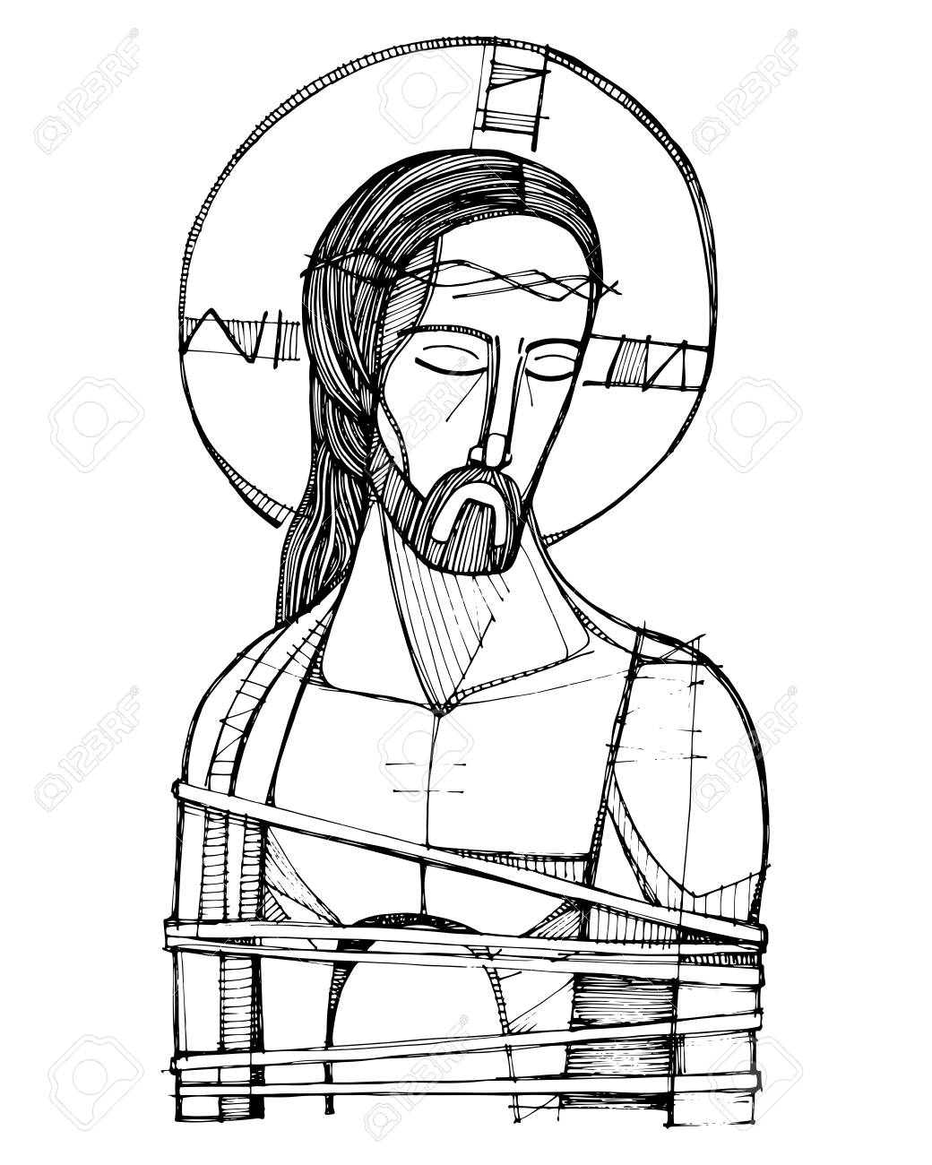
Son dialogue avec Pilate et ses accusateurs est lui aussi empreint de paix – une paix digne et solennelle. Au sanhédrin qui lui demande: « Tu es donc le Fils de Dieu? », il répond: « C'est vous qui le dites. » À Pilate qui l’interroge : « Es-tu le roi de Juifs ? » il réplique de même: « C'est toi qui le dis. » Aux femmes de Jérusalem, il dit : « Ne pleurez pas sur moi ! Pleurez sur vous-mêmes et sur vos enfants. » Et au larron près de lui sur la croix il promet: « Aujourd'hui, avec moi, tu seras dans le Paradis. » Mais, par dessus tout, sa dernière Parole, pleine de sérénité malgré sa profonde douleur: « Père, entre tes mains je remets mon esprit. »
Que d'événements, petits ou grands, dans notre vie personnelle comme dans notre vie sociale, risquent de nous faire perdre la paix intérieure : maladie, incompréhensions, difficultés matérielles, injustice dont nous pouvons être victimes ou témoins, et par-dessus tout la lutte continuelle entre le bien et le mal en chacun de nos cœurs. Demandons au Seigneur de graver sa paix dans nos cœurs et dans nos vies, alors que nous voulons, à travers nos luttes et nos peurs, l'accompagner tout au long de cette semaine dans son passage douloureux et serein vers la mort et la résurrection.
Chant d'Entrée :
Hosanna, Hosanna, Hosanna au plus hat des cieux (bis)
Béni soit celui qui vient au nom du Seigneur

Ouverture des portes de l'église :
Prêtre : Portes, levez vos frontons, élevez-vous, portes éternelles : qu'il entre, le roi de gloire !
Tous: Qui est ce roi de gloire ? C'est le Seigneur, le fort, le vaillant, le Seigneur, le vaillant des combats.
Prêtre : Portes, levez vos frontons, levez-les, portes éternelles : qu'il entre, le roi de gloire !
Tous :: Qui donc est ce roi de gloire ? C'est le Seigneur, Dieu de l'univers ; c'est lui, le roi de gloire.
Le prêtre frappe à trois reprises la porte fermée de l'église avec la croix processionnal avant qu'elles ne s'ouvrent

Hosanna Sauveur des hommes, LOUANGE ET GLOIRE A TOI!
Hosanna pour ton Royaume, LOUANGE ET GLOIRE A TOI!
Jésus, le Roi de paix nous marchons vers toi! Jésus, le Roi de paix, montre-nous ta voie!
Jésus, Fils de David, joie dans nos maisons! Jésus, Fils de David, béni soit ton nom!
(ou fais paraître ton jour : voir chant de sortie)

Psaume 21 : R/ : Mon Dieu, pourquoi m'as-tu abandonné !
Tous ceux qui me voient me bafouent ;
ils ricanent et hochent la tête :
« Il comptait sur le Seigneur : qu’il le délivre !
Qu’il le sauve, puisqu’il est son ami ! »
Oui, des chiens me cernent,
une bande de vauriens m’entoure ;
Ils me percent les mains et les pieds,
je peux compter tous mes os.
Ils partagent entre eux mes habits
et tirent au sort mon vêtement.
Mais toi, Seigneur, ne sois pas loin :
ô ma force, viens vite à mon aide !

Acclamation Evangile :
Jésus Christ, sauveur du monde, louange et gloire à toi !
Par ta croix tu nous fécondes, louange et gloire à toi !

Credo : (Dialogué) Pr : Je crois en un seul Dieu,
le Père tout puissant, créateur du ciel et de la terre, de l’univers visible et invisible,
Je crois en un seul Seigneur, Jésus Christ ,le Fils unique de Dieu, né du Père avant tous les siècles :
Il est Dieu, né de Dieu, lumière, née de la lumière, vrai Dieu, né du vrai Dieu
Engendré non pas créé, consubstantiel au Père ; et par lui tout a été fait.
Pour nous les hommes, et pour notre salut, il descendit du ciel;
Par l’Esprit Saint, il a pris chair de la Vierge Marie, et s’est fait homme.
Crucifié pour nous sous Ponce Pilate, Il souffrit sa passion et fut mis au tombeau.
Il ressuscita le troisième jour, conformément aux Ecritures, et il monta au ciel;
il est assis à la droite du Père.
Il reviendra dans la gloire, pour juger les vivants et les morts et son règne n’aura pas de fin.
Je crois en l’Esprit Saint, qui est Seigneur et qui donne la vie; il procède du Père et du Fils.
Avec le Père et le Fils, il reçoit même adoration et même gloire; il a parlé par les prophètes.
Je crois en l’Eglise, une, sainte, catholique et apostolique.
Je reconnais un seul baptême pour le pardon des péchés.
J’attends la résurrection des morts, et la vie du monde à venir. Amen

Prière Universelle :
Regarde notre misère, éclaire nos chemins.
Toi qui nous aimes, écoute-nous, Seigneur.

Priez, frères et sœurs ...Que le Seigneur reçoive de vos mains ce sacrifice à la louange et à la gloire de son nom, pour notre bien et celui de toute l'Église.

Communion
Toi qui manges le corps de ton Seigneur,  Et qui bois à la coupe de son sang versé,  Ne méprise pas l'Église de Dieu :  Regarde les mains de l'affamé,  Partage avec lui ton pain de chaque jour.  Toi qui manges le corps de ton Seigneur,  Et qui bois à la coupe de son sang versé,  Ne méprise pas l'Église de Dieu :  Écoute le cri de l'assoiffé,  Partage avec lui l'eau vive de ton puits. | Grain de blé qui tombe en terre,  Si tu ne meurs pas,  Tu resteras solitaire,  Ne germeras pas.  Qui à Jésus s'abandonne,  Trouve la vraie vie.  Heureux l'homme qui se donne,  Il sera béni.

Chant d'action de grâces :
Fais paraître ton Jour, et le temps de ta grâce,  Fais paraître ton Jour : que l'homme soit sauvé !  Par la croix du Fils de Dieu, Signe levé qui rassemble les nations, Par le corps de Jésus Christ dans nos prisons, Innocent et torturé, Sur les terres désolées, terres d´exil, Sans printemps, sans amandier.  Par la croix du Bien-Aimé, Fleuve de paix où s'abreuve toute vie, Par le corps de Jésus Christ, hurlant nos peurs Dans la nuit des hôpitaux,  Sur le monde que tu fis, pour qu'il soit beau, Et nous parle de ton nom. | Plus nombreux que grains que sable,  Multitude infinie,  Plus nombreux que les étoiles,  Nous marchons dans la nuit.  Nous sommes ton peuple, Seigneur,  Un peuple à l'écoute,  Dis-nous quelle est la route,  La route de ton cœur.  Nous sommes ton peuple, Seigneur,  Un peuple qui chante,  Pour nous l'Esprit invente  Les rythmes du bonheur.

Fleurs pour le reposoir :
Comme tous les ans, nous faisons appel à votre bon cœur pour fleurir le reposoir du jeudi saint qui évoque le jardin des Oliviers où le Seigneur Jésus a prié avant d'entrer dans sa passion. A nous aussi il adresse cette demande : pouvez vous prier, veiller avec moi ? Nous sommes invités a passer du temps avec Jésus présent dans le St. Sacrement, après la messe de la Cène.
Vous pouvez déposer vos fleurs lle mercredi et jeudi matin jusqu'à 10H dans les seaux, du coté de la statue de la Vierge dans l'église de Limersheim. Merci de tout cœur !

